МІНІСТЕРСТВО ОСВІТИ І НАУКИ УКРАЇНИ
КОЛЕДЖ ЧЕРНІВЕЦЬКОГО НАЦІОНАЛЬНОГО УНІВЕРСИТЕТУ
ІМЕНІ ЮРІЯ ФЕДЬКОВИЧА

ЗВІТ

про навчальну практику
студентf II курсу, спеціальності
«Комп`ютерні науки»
204 групи
Когутюка Валентина Анатолійовича

Період практики з “20 липня” 2020 р. по “_________” 2020 р.

Керівник практики від коледжу:
викл. Ковдриш В.В. __________
/підпис/

Оцінка:_________ __________
/підпис/

ЧЕРНІВЦІ, 2020

ТАБЛИЦЯ ОЦІНЮВАННЯ

Завдання | Оцінка за завдання | Підпис керівника практики
Завдання 1.
Завдання 2.
Завдання 3.
Завдання 4.
Завдання 5.
Завдання 6.
Завдання 7.
Завдання 8.
Завдання 9.
Завдання 10.
Завдання 11.
Завдання 12.
Завдання 13.
Завдання 14.
Оформлення звіту
Захист звіту
Підсумкова оцінка за навчальну практику

Зміст
Лабораторна робота 1 5
ПОСТАНОВКА ЗАДАЧІ 6
Опис завдання 6
ТЕОРЕТИЧНІ ВІДОМОСТІ 6
Список використаних формул: 6
СХЕМИ АЛГОРИТМІВ ОСНОВНИХ ФУНКЦІЙ 6
Список підключених бібліотек: 6
Висновок 6
Додаток(а) 7
Додаток(б) 7
Лабораторна робота 2 8
ПОСТАНОВКА ЗАДАЧІ 9
Опис завдання 1 9
ТЕОРЕТИЧНІ ВІДОМОСТІ 9
Список використаних формул: 9
СХЕМИ АЛГОРИТМІВ ОСНОВНИХ ФУНКЦІЙ 9
Список підключених бібліотек: 9
Висновок 9
Додаток(а) 9
Додаток(б) 10
ПОСТАНОВКА ЗАДАЧІ 10
Опис завдання 2 10
ТЕОРЕТИЧНІ ВІДОМОСТІ 10
СХЕМИ АЛГОРИТМІВ ОСНОВНИХ ФУНКЦІЙ 10
Список підключених бібліотек: 10
Висновок 11
Додаток(а) 11
Додаток(б) 12
Лабораторна робота 3 13
ПОСТАНОВКА ЗАДАЧІ 14
Опис завдання 1 14
ТЕОРЕТИЧНІ ВІДОМОСТІ 14
СХЕМИ АЛГОРИТМІВ ОСНОВНИХ ФУНКЦІЙ 14
Список підключених бібліотек: 14
Висновок 14
Додаток(а) 14
Додаток(б) 15
ПОСТАНОВКА ЗАДАЧІ 15
Опис завдання 2 15
ТЕОРЕТИЧНІ ВІДОМОСТІ 15
СХЕМИ АЛГОРИТМІВ ОСНОВНИХ ФУНКЦІЙ 16
Список підключених бібліотек: 16
Висновок 16
Додаток(а) 16
Додаток(б) 17
ПОСТАНОВКА ЗАДАЧІ 17
Опис завдання 3 17
ТЕОРЕТИЧНІ ВІДОМОСТІ 17
СХЕМИ АЛГОРИТМІВ ОСНОВНИХ ФУНКЦІЙ 17
Список підключених бібліотек: 17
Висновок 18
Додаток(а) 18
Додаток(б) 18
Лабораторна робота 4 19
ПОСТАНОВКА ЗАДАЧІ 20
Опис завдання 20
ТЕОРЕТИЧНІ ВІДОМОСТІ 20
СХЕМИ АЛГОРИТМІВ ОСНОВНИХ ФУНКЦІЙ 20
Список підключених бібліотек: 20
Висновок 20
Додаток(а) 20
Додаток(б) 21
Лабораторна робота 5 22
ПОСТАНОВКА ЗАДАЧІ 23
Опис завдання 23
Список підключених бібліотек: 23
Висновок 23
Додаток(а) 23
Додаток(б) 24
Лабораторна робота 6 25
ПОСТАНОВКА ЗАДАЧІ 26
Опис завдання 1 26
ТЕОРЕТИЧНІ ВІДОМОСТІ 26
СХЕМИ АЛГОРИТМІВ ОСНОВНИХ ФУНКЦІЙ 26
Список підключених бібліотек: 26
Висновок 26
Додаток(а) 27
Додаток(б) 29
ПОСТАНОВКА ЗАДАЧІ 29
Опис завдання 2 29
ТЕОРЕТИЧНІ ВІДОМОСТІ 29
СХЕМИ АЛГОРИТМІВ ОСНОВНИХ ФУНКЦІЙ 29
Список підключених бібліотек: 29
Висновок 30
Додаток(а) 30
Додаток(б) 30
ПОСТАНОВКА ЗАДАЧІ 31
Опис завдання 3 31
ТЕОРЕТИЧНІ ВІДОМОСТІ 31
СХЕМИ АЛГОРИТМІВ ОСНОВНИХ ФУНКЦІЙ 31
Список підключених бібліотек: 31
Висновок 31
Додаток(а) 32
Додаток(б) 32
Лабораторна робота 7 33
ПОСТАНОВКА ЗАДАЧІ 34
Опис завдання 1 34
ТЕОРЕТИЧНІ ВІДОМОСТІ 34
СХЕМИ АЛГОРИТМІВ ОСНОВНИХ ФУНКЦІЙ 34
Список підключених бібліотек: 34
Висновок 34
Додаток(а) 35
Додаток(б) 36
ПОСТАНОВКА ЗАДАЧІ 36
Опис завдання 2 36
ТЕОРЕТИЧНІ ВІДОМОСТІ 36
СХЕМИ АЛГОРИТМІВ ОСНОВНИХ ФУНКЦІЙ 37
Список підключених бібліотек: 37
Висновок 37
Додаток(а) 37
Додаток(б) 38
Лабораторна робота 8 39
ПОСТАНОВКА ЗАДАЧІ 40
Опис завдання 1 40
ТЕОРЕТИЧНІ ВІДОМОСТІ 40
СХЕМИ АЛГОРИТМІВ ОСНОВНИХ ФУНКЦІЙ 40
Список підключених бібліотек: 40
Висновок 40
Додаток(а) 40
Додаток(б) 41
Лабораторна робота 9 42
ПОСТАНОВКА ЗАДАЧІ 43
Опис завдання 1 43
ТЕОРЕТИЧНІ ВІДОМОСТІ 43
СХЕМИ АЛГОРИТМІВ ОСНОВНИХ ФУНКЦІЙ 43
Список підключених бібліотек: 43
Висновок 43
Додаток(а) 44
Додаток(б) 46
Лабораторна робота 10 47
ПОСТАНОВКА ЗАДАЧІ 48
Опис завдання 1 48
ТЕОРЕТИЧНІ ВІДОМОСТІ 48
СХЕМИ АЛГОРИТМІВ ОСНОВНИХ ФУНКЦІЙ 48
Список підключених бібліотек: 48
Висновок 48
Додаток(а) 49
Додаток(б) 50
Лабораторна робота 11 51
ПОСТАНОВКА ЗАДАЧІ 52
Опис завдання 1 52
ТЕОРЕТИЧНІ ВІДОМОСТІ 52
СХЕМИ АЛГОРИТМІВ ОСНОВНИХ ФУНКЦІЙ 52
Список підключених бібліотек: 52
Висновок 52
Додаток(а) 53
Додаток(б) 54
ПОСТАНОВКА ЗАДАЧІ 55
Опис завдання 2 55
ТЕОРЕТИЧНІ ВІДОМОСТІ 55
СХЕМИ АЛГОРИТМІВ ОСНОВНИХ ФУНКЦІЙ 55
Список підключених бібліотек: 55
Висновок 55
Додаток(а) 55
Додаток(б) 56
Лабораторна робота 12 57
ПОСТАНОВКА ЗАДАЧІ 58
Опис завдання 1 58
ТЕОРЕТИЧНІ ВІДОМОСТІ 58
СХЕМИ АЛГОРИТМІВ ОСНОВНИХ ФУНКЦІЙ 58
Список підключених бібліотек: 58
Висновок 58
Додаток(а) 59
Додаток(б) 60
Лабораторна робота 13 61
ПОСТАНОВКА ЗАДАЧІ 62
Опис завдання 1 62
ТЕОРЕТИЧНІ ВІДОМОСТІ 62
СХЕМИ АЛГОРИТМІВ ОСНОВНИХ ФУНКЦІЙ 62
Список підключених бібліотек: 62
Висновок 62
Додаток(а) 62
Додаток(б) 64
ПОСТАНОВКА ЗАДАЧІ 64
Опис завдання 2 64
ТЕОРЕТИЧНІ ВІДОМОСТІ 64
СХЕМИ АЛГОРИТМІВ ОСНОВНИХ ФУНКЦІЙ 64
Список підключених бібліотек: 64
Висновок 65
Додаток(а) 65
Додаток(б) 66
ПОСТАНОВКА ЗАДАЧІ 66
Опис завдання 3 66
ТЕОРЕТИЧНІ ВІДОМОСТІ 66
СХЕМИ АЛГОРИТМІВ ОСНОВНИХ ФУНКЦІЙ 66
Список підключених бібліотек: 66
Висновок 67
Додаток(а) 67
Додаток(б) 67
Лабораторна робота 14 68
ПОСТАНОВКА ЗАДАЧІ 69
Опис завдання 1 69
ТЕОРЕТИЧНІ ВІДОМОСТІ 69
СХЕМИ АЛГОРИТМІВ ОСНОВНИХ ФУНКЦІЙ 69
Список підключених бібліотек: 69
Висновок 69
Додаток(а) 69
Додаток(б) 70
ПОСТАНОВКА ЗАДАЧІ 71
Опис завдання 2 71
ТЕОРЕТИЧНІ ВІДОМОСТІ 71
СХЕМИ АЛГОРИТМІВ ОСНОВНИХ ФУНКЦІЙ 71
Список підключених бібліотек: 71
Висновок 71
Додаток(а) 71
Додаток(б) 72
ПОСТАНОВКА ЗАДАЧІ 73
Опис завдання 3 73
цілі числа; 73
ТЕОРЕТИЧНІ ВІДОМОСТІ 73
СХЕМИ АЛГОРИТМІВ ОСНОВНИХ ФУНКЦІЙ 73
Список підключених бібліотек: 73
Висновок 73
Додаток(а) 73
Додаток(б) 74

Лабораторна робота 2

ПОСТАНОВКА ЗАДАЧІ

Опис завдання 1
Варіант 21
Знайти максимальний елемент заданого масиву R(9) і поміняти його місцями
з останнім елементом. Вивести максимальний елемент, початковий та перетворений масиви.

ТЕОРЕТИЧНІ ВІДОМОСТІ

СХЕМИ АЛГОРИТМІВ ОСНОВНИХ ФУНКЦІЙ

Список підключених бібліотек:
#include <stdio.h>
#include <stdlib.h>

Висновок

Під час написання програми я повторив формулу знаходження максимального елемента. Також знайшов останный елемент і поміняв його. Задача дуже легка як у написанні так і в користуванні.

Додаток(а)
#include <stdio.h>
#include <stdlib.h>

/* run this program using the console pauser or add your own getch, system("pause") or input loop */

int main(int argc, char *argv[]) {
int R[9];
int i,max,x,y;
for (i=0; i<9; i++)
{
printf ("R[%d]=", i);
scanf ("%d", &R[i]);
}
for (i=0; i<9; i++)
printf ("%d", R[i]);
max = R[0];
for (i=0; i<9; i++)
if (max<R[i])
{
max = R[i];
y=i;
}
printf ("\n max element= %d ", max);
printf ("\n ostaniy element= %d",R[8]);
x=R[8];
R[8]=max;
max=x;
for (i=0; i<9; i++)
printf (" \n noviy massuv= %d", R[i]);
return 0;
}

Додаток(б)
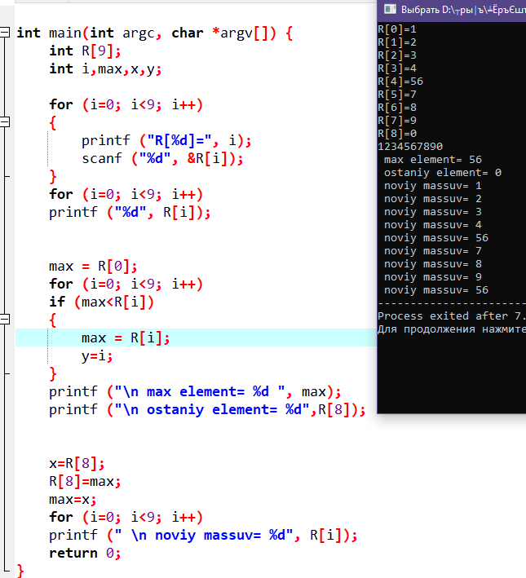

ПОСТАНОВКА ЗАДАЧІ

Опис завдання 2
Варіант 21

Відсортувати елементи заданого масиву L(15) за зменшенням елементів і знайти відношення мінімального додатнього елемента до максимального від'ємного. Вивести вихідний масив, мінімальний
додатний, максимальний від'ємний та знайдене відношення.

ТЕОРЕТИЧНІ ВІДОМОСТІ
Задана задача не потребувала ніяких додаткових засобів, була легка в написанні та спрямована на повтор вивченого нами матеріалу.

СХЕМИ АЛГОРИТМІВ ОСНОВНИХ ФУНКЦІЙ

Список підключених бібліотек:
#include <stdio.h>
#include <stdlib.h>

Висновок
Ця легка задача допомогла мені досконало повторити оператор if, тут не можливо недооцінити його можливості.

Додаток(а)
#include <stdio.h>
#include <stdlib.h>

/* run this program using the console pauser or add your own getch, system("pause") or input loop */

int main(int argc, char *argv[]) {
int N,min,max;
printf("Input N: ");
scanf_s("%d", &N);
int* mass,i,j;

mass = (int *)malloc(N * sizeof(int));
printf("Input the array elements:\n");
for ( i = 0; i < N; i++)
scanf_s("%d", &mass[i]);
int tmp;

for ( i = N - 1; i >= 0; i--)
{
for (j = 0; j < i; j++)
{
if (mass[j] < mass[j + 1])
{
tmp = mass[j];
mass[j] = mass[j + 1];
mass[j + 1] = tmp;
}
}
}
printf("Sorted array:\n");
for ( i = 0; i < N; i++)
printf("%d ", mass[i]);
printf("\n");
if (mass[i]>0)
if (min<mass[i])
{
min = mass[i];
}
printf ("\n min dodatniy= %d ", min);
free(mass);
return 0;
}

Додаток(б)
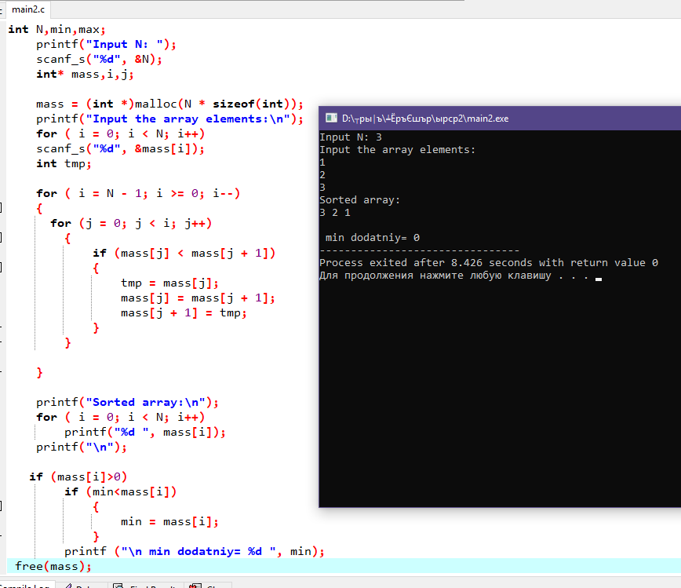

Лабораторна робота 3

ПОСТАНОВКА ЗАДАЧІ

Опис завдання 1
Варіант 21

В заданій матриці H(3,8) знайти суму всіх парних елементів. Вивести вихідну матрицю та суму вказаних елементів.

ТЕОРЕТИЧНІ ВІДОМОСТІ
Задача не потребувала додаткових засобів. Були використані цикл for та оператор if.

СХЕМИ АЛГОРИТМІВ ОСНОВНИХ ФУНКЦІЙ

Список підключених бібліотек:
#include <stdio.h>
# #define M 3
#define N 8

Висновок
Така досить не важка програма допомогла мені покращити навички в середовищі С.

Додаток(а)
int main(int argc, char *argv[]) {
int a[N][M];
int sum, i, j;
srand(time(NULL));
for (i=0; i<M; i++) ;
for (i=0; i<N; i++) {
for (j=0; j<M; j++) {
a[i][j] = rand() % 10;
printf("%5d", a[i][j]);
if (a[i][j]%2==0) sum+=a[i][j];
}
printf("\n");
}
printf("\nResult: %ld",sum);
return 0;
}

Додаток(б)
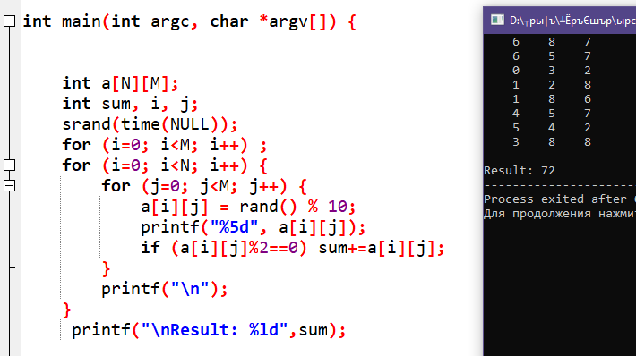

ПОСТАНОВКА ЗАДАЧІ

Опис завдання 2
Варіант 21
Для кожного стовпчика заданої матриці V(4,5) визначити суму елементів, розташованих в рядках з непарними номерами. Вивести знайдені суми та номери відповідних стовпчиків.

СХЕМИ АЛГОРИТМІВ ОСНОВНИХ ФУНКЦІЙ

Список підключених бібліотек:
#include <stdio.h>
#include <stdlib.h>

Висновок

задана задача допомогла мені згадати як знаходити суму елементів, розташованих в рядках з непарними номерами. Також я згадав про можливість заповнення масиву рандомними числами.

Додаток(а)
#include <stdio.h>
#define M 4
#define N 5
int main(int argc, char *argv[]) {
int a[N][M];
int sum, i, j;
srand(time(NULL));
for (i=0; i<M; i++) ;
for (i=0; i<N; i++) {
for (j=0; j<M; j++) {
a[i][j] = rand() % 10;
printf("%5d", a[i][j]);
}
printf("\n");
}
for(i = 0; i < 4; i += 2)
{
sum = 0;
for( j = 0; j < 5; j++)
sum += a[i][j];
printf("\n %5d", sum);
}
return 0;
}

Додаток(б)
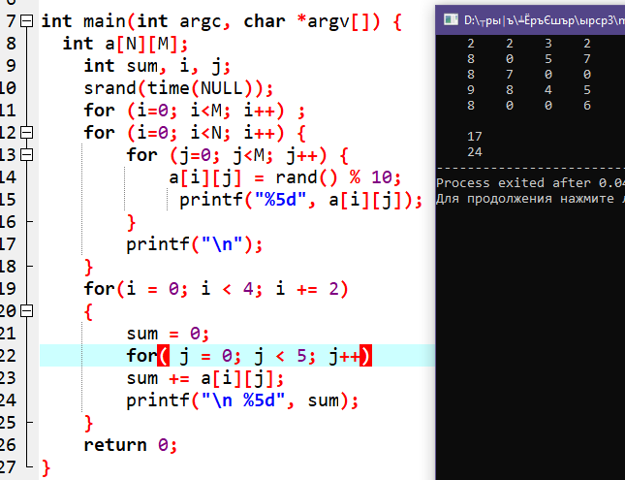

ПОСТАНОВКА ЗАДАЧІ

Опис завдання 3
Варіант 21

У заданій матриці R(9,9) обчислити суму тих елементів, розміщених на побічній діагоналі і нижче неї, які не перевищують всі елементи, що розміщені вище побічної діагоналі. Вивести вихідну матрицю, обрані елементи та обчислену суму.

ТЕОРЕТИЧНІ ВІДОМОСТІ
Задана задача не потребувала ніяких додаткових засобів, була легка в написанні та спрямована на повтор вивченого нами матеріалу.

СХЕМИ АЛГОРИТМІВ ОСНОВНИХ ФУНКЦІЙ

Список підключених бібліотек:
#include <stdio.h>
#include <stdlib.h>

Висновок
Задача допомогла мені згадати побічну діагональ, я згадав як порахувати елементи нижче неї.

Додаток(а)
#include <stdio.h>
#define M 9
#define N 9
/* run this program using the console pauser or add your own getch, system("pause") or input loop */

int main(int argc, char *argv[]) {
int a[N][M];
int sum, i, j;
srand(time(NULL));
for (i=0; i<M; i++) ;
for (i=0; i<N; i++) {
for (j=0; j<M; j++) {
a[i][j] = rand() % 10;
printf("%5d", a[i][j]);
if(i>=M-j-1) sum+=a[i][j];
}
printf("\n");
}
printf("\nResult: %ld",sum);

return 0;
}

Додаток(б)
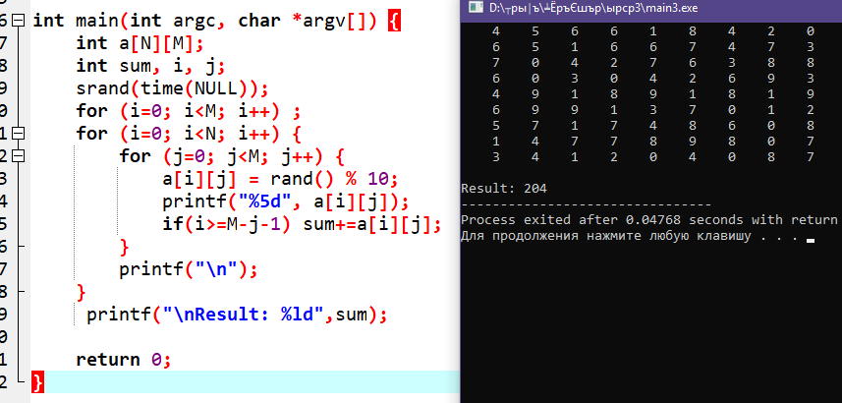

Лабораторна робота 4

ПОСТАНОВКА ЗАДАЧІ

Опис завдання 1
Варіант 21

У заданій матриці R(9,9) обчислити суму тих елементів, розміщених на побічній діагоналі і нижче неї, які не перевищують всі елементи, що розміщені вище побічної діагоналі. Вивести вихідну матрицю, обрані елементи та обчислену суму.

СХЕМИ АЛГОРИТМІВ ОСНОВНИХ ФУНКЦІЙ

Список підключених бібліотек:
#include <stdio.h>
#include <stdlib.h>
#include <math.h>

Висновок
Задача допомогла мені згадати побічну діагональ, я згадав як порахувати елементи нижче неї.

Додаток(а)
#include <stdio.h>
#define M 9
#define N 9
/* run this program using the console pauser or add your own getch, system("pause") or input loop */

int main(int argc, char *argv[]) {
int a[N][M];
int sum, i, j;
srand(time(NULL));
for (i=0; i<M; i++) ;
for (i=0; i<N; i++) {
for (j=0; j<M; j++) {
a[i][j] = rand() % 10;
printf("%5d", a[i][j]);
if(i>=M-j-1) sum+=a[i][j];
}
printf("\n");
}
printf("\nResult: %ld",sum);

return 0;
}

Додаток(б)
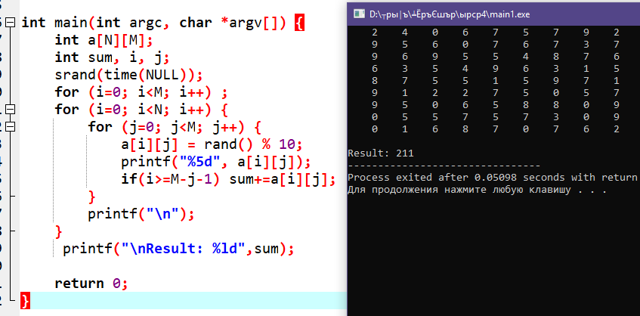

Лабораторна робота 5

ПОСТАНОВКА ЗАДАЧІ

Опис завдання

Варіант 21

Дано матрицю А розмірності nxп. Використовуючи вказівники, впорядкувати за зростанням елементи головної діагоналі.
Вхідні дані: n = 3; 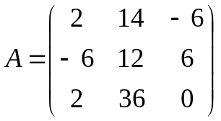.
Вихідні дані: 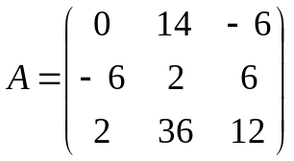.

ТЕОРЕТИЧНІ ВІДОМОСТІ

В програмному коді використовуються вказівники

СХЕМИ АЛГОРИТМІВ ОСНОВНИХ ФУНКЦІЙ

Список підключених бібліотек:
#include <stdio.h>
#include <stdlib.h>

Висновок

Задача покращила мої навички користування вказівниками. Дана програма допомагає краще зрозуміти як їх використовувати.
Такий програмний код можна використовувати в обліку або інших місцях не необхідно слідкувати за числами та відслідковувати їх зміни.

Додаток(а)
#include <stdio.h>
#include <stdlib.h>

/* run this program using the console pauser or add your own getch, system("pause") or input loop */

int main(int argc, char *argv[]) {
int i,n,g=0,j,s=0,t;
printf("Vvedit n=");
scanf("%d",&n);
int a[n],*p;
p=a;
printf("Array:");
for(i=0;i<n;i++){
for(j=0;j<n;j++)
{scanf("%d", &a[i][j]);}}

printf("\n new Array:");
for(i=0;i<n;i++){printf("\n");

for(j=0;j<n;j++)

{ printf("%d ",a[i][j]);

} }

int m;

for(g=0;g<n;g++){
for(i=0;i<n-1;i++){
for(j=0;j<n-1;j++){

if (i==j){
t=*(a+n*(i+1)+j+1);
m=*(a+n*i+j);
if(t<m){

*(a+n*(i+1)+j+1)=t;
*(a+n*i+j)=c;}}

}}

}

printf(“\n vidpovid \n”);
for(i=0;i<n;i++){printf(“\n”);
for(j=0;j<n;j++){
t=*(a+n*i+j);
printf(“%d ”,t);

}}

return 0;
}

Лабораторна робота 6

ПОСТАНОВКА ЗАДАЧІ

Опис завдання 1
Варіант 21
Нехай шість населених пунктів позначені номерами від 1 до 6 (величина k), а п’ять кандидатів – номерами від 1 до 5 (величина п). Кількість голосів, набраних кандидатами у кожному пункті визначається формулою akn=random(10і+50), де і - номер варіанта. Вивести на екран таблицю результатів голосування, де у рядках є дані з населених пунктів, а у стовпцях - дані щодо конкретних кандидатів. Визначити і вивести значення величин з додаткового завдання. Створити одновимірний масив з шуканими даними.
Які кандидати набрали мінімальну кількість голосів в кожному із населених пунктів?

ТЕОРЕТИЧНІ ВІДОМОСТІ
У Функції typedef struct ми вводимо данні до яких потім будемо звертатися через вказівники. Тобто ми створили динамічний масив.

СХЕМИ АЛГОРИТМІВ ОСНОВНИХ ФУНКЦІЙ

Список підключених бібліотек:
#include <stdio.h>
#include <stdlib.h>

Висновок
Задача була трохи тяжкою

Додаток(а)
#include <stdio.h>
#include <stdlib.h>

/* run this program using the console pauser or add your own getch, system("pause") or input loop */

int main(int argc, char *argv[]) {
char s[100];
int i,k=0,n,j;
printf("name: ");
gets(s);
n= strlen(s);
for(i=0; i<strlen(s); i++){
if(s[i]=='a')
{
k++;
}
else
if (s[i]==' ') {
for (j=i+1;j<n;j++){
if (s[j]==' ') {
printf("%c", s[j]);
j=n;
}
s[j]=toupper(s[j]);
printf ("%c",s[j]);}
for (j=0;j<i;j++){
s[j]=toupper(s[j]);
printf ("%c", s[j]);
}}
printf("\nLine length = %d",n);
printf("\nkilkist a = %d", k);
}

return 0;
}

Додаток(б)
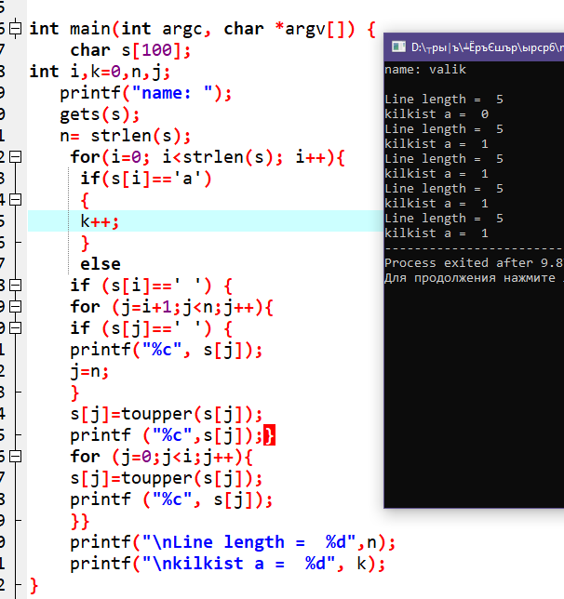

Лабораторна робота 7

ПОСТАНОВКА ЗАДАЧІ

Опис завдання 1
Варіант 21
Знайти мінімальне значення елементу масиву, а також визначити індекс цього елементу. Після чого впорядкувати масив за зростанням елементів.

СХЕМИ АЛГОРИТМІВ ОСНОВНИХ ФУНКЦІЙ

Список підключених бібліотек:
#include <stdio.h>
#include <stdlib.h>
#include <time.h>

Додаток(а)
#include <stdio.h>
#include <stdlib.h>
#include <time.h>

double *A(int n) {
return (double *)malloc(n*sizeof(double));
}
void am(int *a, int n) {

int i;
for(i = 0; i < n; i++){
*(a + i) = rand()%30*1.12;}}
void ap(int *a, int n) {
int i;
for (i = 0; i < n; i++){
printf("%d ", *(a + i));}}

void m(int *a, int n) {
int i, j,ch;
int d=0;
int k=0;
float ser;
for (i = 0; i < n; i++){ch=*(a + i);
if((ch>0)&&(ch<100)){
k++;d=d+ch;}}
ser=d/k;
printf("\nkilkist =%d \nser=%.2f",k,ser);}
int main(){

int *a;
int n;
printf("vvedit n");
scanf("%d", &n);
a = A(n);
am(a, n);
ap(a, n);
m(a, n);

return 0;}

Додаток(б)
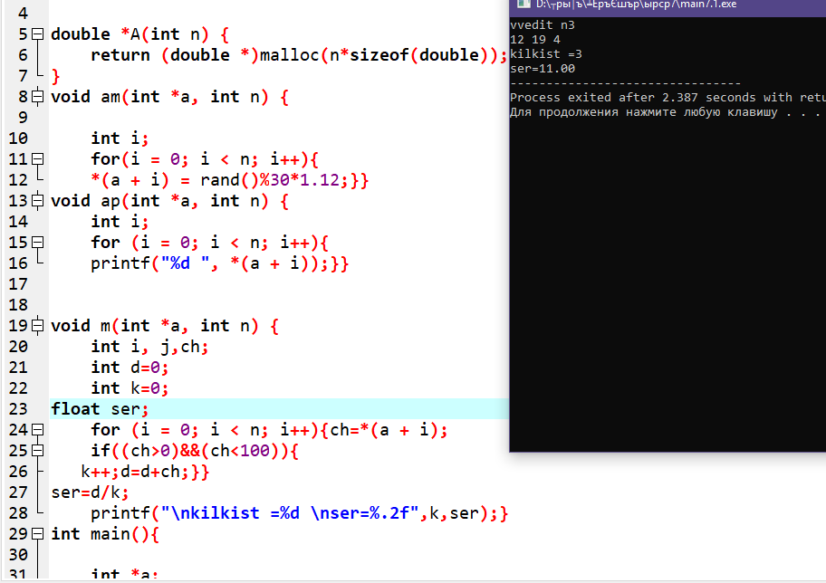

ПОСТАНОВКА ЗАДАЧІ

Опис завдання 2
Варіант 21
Обчислити добуток елементів над головною діагоналлю матриці та визначити їхню кількість.

СХЕМИ АЛГОРИТМІВ ОСНОВНИХ ФУНКЦІЙ

Список підключених бібліотек:
#include <stdio.h>
#include <stdlib.h>
#include <time.h>

Додаток(а)
#include <stdio.h>
#include <stdlib.h>
#include <time.h>

double *A(int n) {
return (double *)malloc(n*sizeof(double));
}
void am(int *a, int n) {

int i,j;
for(i = 0; i < n; i++){
for(j=0;j<n;j++){
*(a + i*n+j) = rand()%10-5;}}}
void ap(int *a, int n) {
int i,j;
for (i = 0; i < n; i++){printf("\n");
for(j=0;j<n;j++){
printf("%d ", *(a + i*n+j));}}}

void m(int *a, int n) {
int i,k=0, j,ch;
int d=1;
for (i = 0; i < n; i++){
for (j = i; j < n; j++){
ch=*(a + i*n+j) ;

d=d*ch;k++;}}

printf("\ndobutok=%d kilkist=%d",d,k);}
int main(){

int *a;
int n;
printf("vvedit n");
scanf("%d", &n);
a = A(n);
am(a, n);
ap(a, n);
m(a, n);

return 0;}

Додаток(б)
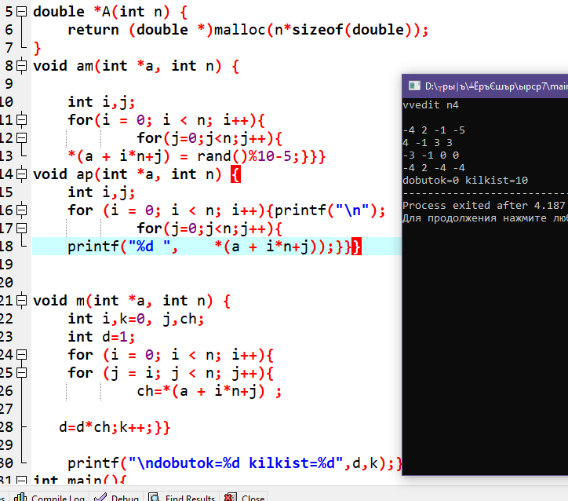

Лабораторна робота 8

ПОСТАНОВКА ЗАДАЧІ

Опис завдання 1
Варіант 21
Написати функцію SumRange, що знаходить суму всіх цілих чисел від А до В включно. Якщо А>=В, то функція повертає 0.

ТЕОРЕТИЧНІ ВІДОМОСТІ
SumRange - знаходить суму всіх цілих чисел від А до В включно

СХЕМИ АЛГОРИТМІВ ОСНОВНИХ ФУНКЦІЙ

Список підключених бібліотек:

Додаток(а)
#include <stdio.h>
#include <stdlib.h>
#include <math.h>
int SumRange(int a,int b){
int s=0,i;
if(a<b){
for (i=a;i<=b;i++){
s=s+i;

}}
return s;}
//* run this program using the console pauser or add your own getch, system("pause") or input loop */
int main(int argc, char *argv[])
{
int a,b,c;
printf("vvedit a ta b ");
scanf("%d %d",&a ,&b);
c=SumRange(a,b);
printf("\n suma= %d", c);
return 0;
}

